MANAJEMEN JARINGAN

Disusun Oleh :
Nama : Novia Tri Lestari
Nim : 09011281419047

SISTEM KOMPUTER
FAKULTAS ILMU KOMPUTER
UNIVERSITAS SRIWIJAYA
2017

Analisa Quiz Manajemen Jaringan

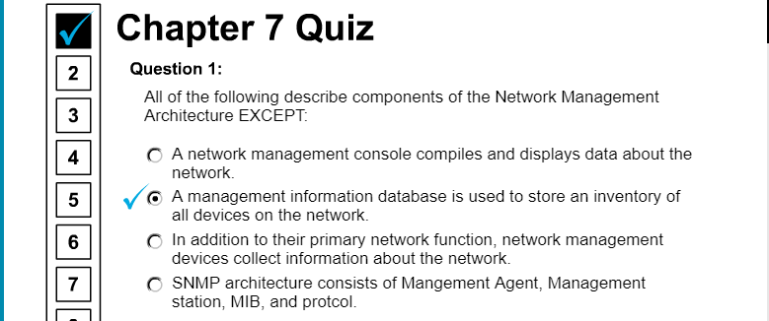
- semua hal berikut menggambarkan komponen arsitektur manajemen jaringan, kecuali?
Jawab : database informasi manajemen digunakan untuk menyimpan inventaris semua perangkat mengumpulkan informasi tentang jaringan
Penjealasan : Karena The International Organization for Standardization (ISO) mendefiniskan sebuah model konseptual untuk menjelaskan fungsi manajemen jaringan. Fungsi manajemen jaringan terdiri sebagai berikut:
a. Manajemen Kesalahan (Fault Management) Menyediakan fasilitas yang memungkinkan administrator jaringan untuk mengetahui kesalahan (Fault) pada perangkat yang dikelola, jaringan, dan operasi jaringan, agar dapat segera menentukan apa penyebabnya dan dapat segera mengambil tindakan (perbaikan).
b. Manajemen Konfigurasi (Configuration Management) Memonitor informasi konfigurasi jaringan sehingga dampak dari perangkat keras atau pun lunak tertentu dapat dikelola dengan baik.
c. Pelaporan (Accounting) Mengukur utilisasi jaringan dari pengguna atau grup tertentu untuk membantu dalam menjaga performa jaringan pada level tertentu yang dapat diterima.
d. Manajemen Performa (Performance Management) Mengukur berbagai aspek dari performa jaringan termasuk pengumpulan dan analisis dari data statistik sistem sehingga dapat dikelola dan dipertahankan pada level tertentu yang dapat diterima.
e. Manajemen Keamanan (Security Management) mengatur akses ke sumber daya jaringan sehingga informasi tidak dapat diperoleh tanpa izin.

Arsitektur manajemen jaringan terdiri dari elemen-elemen sebagai berikut:

a. Network Management Station (NMS) Menjalankan aplikasi manajemen jaringan yang mampu mengumpulkan informasi mengenai perangkat yang dikelola dari agen manajemen yang terletak dalam perangkat.
b. Perangkat yang dikelola Berupa semua jenis perangkat yang berada dalam jaringan, seperti computer, printer, atau pun router.
c. Agen Manajemen Memberikan informasi mengenai perangkat yang dikelola kepada NMS dan dapat juga menerima informasi kendali/kontrol.
d. Protokol Manajemen Jaringan Digunakan oleh NMS dan agen manajemen untuk bertukar informasi.
e. Informasi Manajemen Merupakan informasi yang dipertukarkan antara NMS dan agen manajemen yang memungkinkan proses monitor dan kontrol dari perangkat.

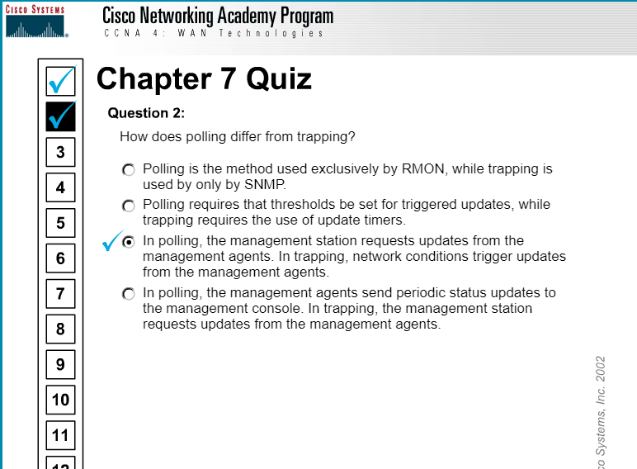

- bagaimana pemungutan suara berbeda dari perangkap?
Jawab : dalam polling, permintaan pengelola stasiun diperbarui dari agen manajemen. Sedangkan dalam trapping, kondisi jaringan memicu pembaruan dari agen manajemen.
Penjelasan : polling dan trap adalah dua alternative untuk pemantauan sebuah jaringan menggunakan system manajemen jaringan. Dengan teknik polling, objek yang di manage akan dilakukan poll secara periodic. Tidak adanya respon atau hasil yang buruk, seperti tingkat bandwidth utilization yang tinggi pada sebuah LAN akan dilaporkan oleh system manajemen jaringa. Teknik kedua trap, dilakukan dengan pengiriman trap ke system manajemen jaringan melalui sebuah komponen jaringan.

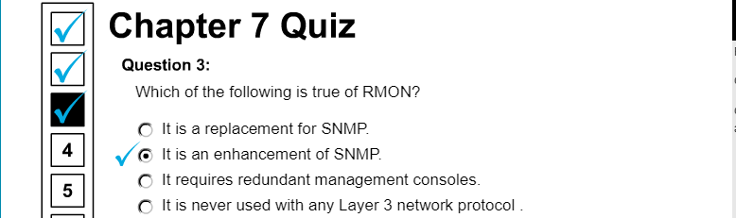
- mana dari berikut ini yang benar dari RMON?
Jawab : Ini adalah peningkatan SNMP
Penjelasan : Karena Remote Monitoring (RMON) Model umum yang digunakan SNMP adalah adanya network management station (NMS) yang mengirim request kepada SNMP agent. SNMP Agent juga bisa melakukan komunikasi dengan mengirim pesan trap untuk memberitahu management station ketika terjadi suatu event tertentu. Model ini bekerja dengan baik, yang mana inilah mengapa SNMP menjadi sangat populer. Namun, satu masalah mendasar dari protokol dan model yang digunakan adalah bahwa ia diorientasikan pada komunikasi dari SNMP agent yang biasanya perangkat TCP/IP seperti host dan router. Jumlah informasi yang dikumpulkan oleh perangkat ini biasanya terbatas, karena sudah pasti host dan router mempunyai “tugas sebenarnya yang harus dilakukan”—yaitu melakukan tugas sebagai host dan router. Mereka tidak bisa mendedikasikan diri mereka untuk melakukan tugas manajemen jaringan.
Oleh karena itu, pada situasi di mana dibutuhkan informasi jaringan yang lebih banyak dibanding yang dikumpulkan oleh perangkat biasa, administrator sering kali menggunakan hardware khusus bernama network analyzer, monitor, atau probe. Mereka hanya mengumpulkan statistik dan memantau event yang diinginkan oleh administrator. Jelas akan sangat berguna jika perangkat tersebut dapat menggunakan SNMP supaya informasi yang mereka kumpulkan bisa diterima, dan membiarkan mereka mengeluarkan pesan trap ketika ada sesuatu yang penting.
Untuk melakukan itu, dibuatlah Remote Network Monitoring (RMON). RMON sering kali disebut sebagai protokol, dan Anda kadang-kadang akan melihat SNMP dan RMON disebut sebagai “protokol manajemen jaringan TCP/IP”. Namun, RMON sama sekali bukan protocol yang terpisah—ia tidak melakukan operasional protokol. RMON sebenarnya adalah bagian dari SNMP, dan RMON hanya suatu modul management information base (MIB) yang menentukan objek MIB yang digunakan oleh probe. Secara arsitektur, RMON hanyalah salah satu modul MIB yang menjadi bagian dari SNMP.
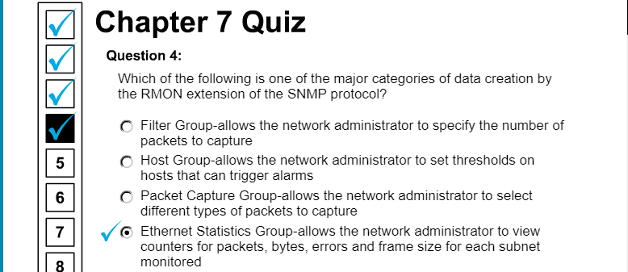
- mana dari berikut ini adalah salah satu kategori utama pembuatan data oleh ekstensi RMON dari protokol SNMP?
Jawab : kelompok statistik ethernet-memungkinkan administrator jaringan melihat penghitung untuk paket, byte, kesalahan dan ukuran frame untuk setiap subnet yang dipantau
Penjelasan : Karena RMON adalah kependekan dari Remote Network Monitoring. Dari istilah tersebut kita dapat mengerti bahwa RMON adalah suatu teknik untuk melakukan pemantauan kondisi jaringan. Pemantaun jaringan ini sangat terkait dengan traffic atau lalu lintas data yang lalu lalang dalam jaringan LAN (Local Area Network) atau VLAN (Virtual Local Area Network).
Pada jaringan tradisional, maka setiap peralatan akan memberikan informasi status pada setiap periode tertentu. Keadaan ini dapat menyebabkan traffic atau lalu lintas data yang sibuk. Bila sangat sibuk bisa menjadi macet.
Dengan RMON maka pengiriman informasi status peralatan akan dikirimkankan sesuai dengan permintaan workstation yang bertugas melakukan monitoring.
Yang dikerjakan dalam RMON adalah:
- Pengumpulan data statistic network
- Membuat history dengan sampling pada periode tertentu
- Alarm untuk menentukan suatu batasan, jika melewati suatu batasan maka akan menggerakkan event
- Event
Event ini bisa kirim email dan SMS sehingga memungkinkan kita memantau jaringan tanpa harus mengawasi sepanjang waktu. Jika ada hal-hal yang abnormal (melewati suatu batasan) maka kita akan mendapatkan update secara realtime tanpa harus memantau terus-menerus
Manfaat dari RMON adalah:
- Efisien dalam memantau network
- Dengan setting yang benar, kita dapat melakukan hal-hal pencegahan untuk memastikan jaringan tetap lancar
- Mengurangi beban jaringan terkait aktifitas pemantauan jaringan.

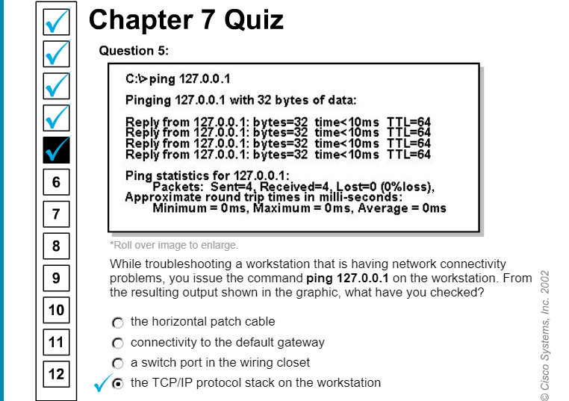
- Saat memecahkan masalah workstation yang mengalami masalah konektivitas jaringan, Anda mengeluarkan perintah ping 127.0.0.1 di workstation. dari output yang dihasilkan ditunjukkan pada grafik, apa yang telah Anda periksa?
Jawab : tumpukan protokol TCP / IP di workstation

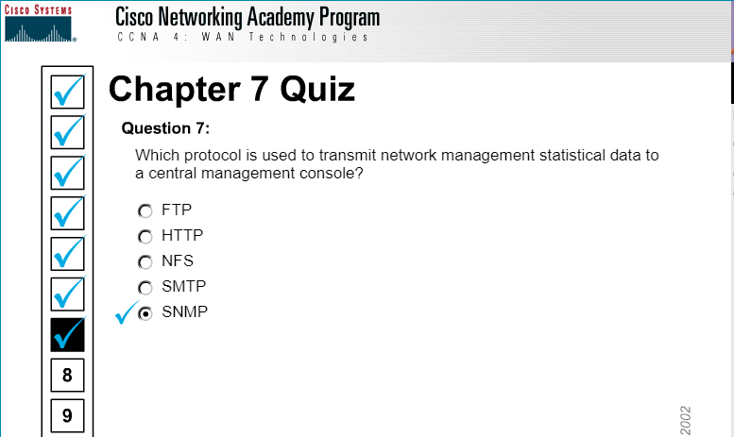
- Untuk klien windows 9x, semua hal berikut dengan benar menggambarkan perintah perangkat lunak klien dan fungsinya kecuali
Jawab : netstat - menampilkan alamat mac dari semua host yang dikenal
Penjalasan : Karena Fungsi netstat ini cukup beragam (tergantung dari commandnya) namun yang utamanya fungsi netstat ini adalah memeriksa status jaringan serta memberikan informasi tentang adanya transfer data yang terjadi dalam sebuah jaringan yang terhubung ke komputer, baik itu jaringan local (LAN) maupun jaringan Internet, baik itu transfer data masuk (incoming) atau juga outgoing.

- Protokol mana yang digunakan untuk mentransmisikan data statistik manajemen jaringan ke konsol manajemen pusat?
Jawab : SNMP
Penjelasan : Karena FTP adalah singkatan dari File Transfer Protocol yang merupakan protokol internet yang berfungsi untuk pengiriman paket data dalam jaringan komputer.
- Hypertext Transfer Protocol atau biasa kita sebuat dengan HTTP adalah sebuah protocol dalam jaringan yang digunakan untuk pengiriman paket data atau dokumen dalam sebuah Internet (WWW atau World Wide Web).
- NFS adalah sebuah protocol berbagi pakai berkas melalui jaringan. NFS ini meng-share file ataupun resource melalui jaringan tanpa peduli system operasi yang apa digunakan.
- Dan SMTP adalah protocol pada jaringan internet yang berfungsi untuk mengirimkan pesan email agar tepat waktu dan efisiean kepada penerima.

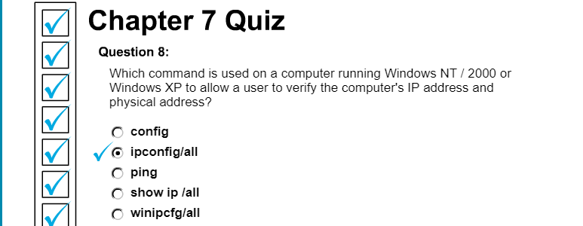
- perintah mana yang digunakan pada komputer yang menjalankan windows NT / 2000 atau windows XP agar pengguna bisa memverifikasi alamat IP komputer dan alamat fisiknya?
Jawab : ipconfig / all
Penjelasan : Karena Ping adalah suatu perintah pada command prompt yang berfungsi untuk memastikan, apa jaringan connect atau tidak.
- fungsi config = mengoptimalkan tindakan aplikasi tersebut. config ( configuration ) biasanya di sebutkan pada bagian server karena config itu sering di gunakan pada server
- Windows 95/98/ME menggunakan perintah WINIPCFG
- Windows 2000 menggunakan perintah ipconfig/all
- Windows NT menggunakan perintah ipconfig/all

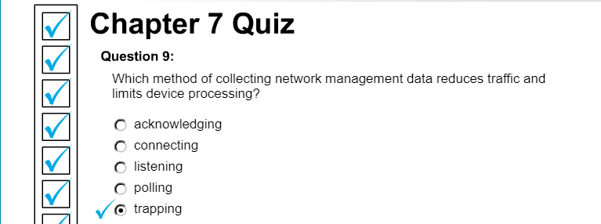
- metode pengumpulan data pengelolaan jaringan yang mengurangi lalu lintas dan pengolahan perangkat limits?
Jawab : trapping
Penjelasan : Karena dari yang saya baca melalui media internet gambar dibawah menunjukkan bagaimana perangkap SNMP digunakan dan peran yang mereka mainkan dalam pengelolaan jaringan data.
Perangkap SNMP memungkinkan agen memberitahukan stasiun manajemen peristiwa penting melalui pesan SNMP yang tidak diminta.
Dalam diagram ini, setup di sebelah kiri menunjukkan sistem manajemen jaringan yang memberikan jajak pendapat informasi dan mendapat tanggapan. Penyiapan di sebelah kanan menunjukkan agen yang mengirim perangkap yang tidak diminta atau tidak sinkron ke sistem manajemen jaringan (NMS).

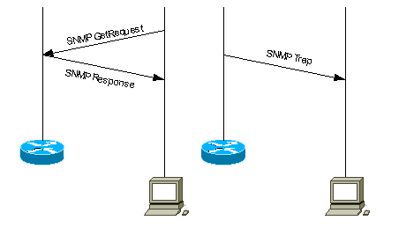

- apa nama yang diberikan untuk koleksi benda-benda yang dikelola ditemukan pada perangkat jaringan utama?
Jawab : basis informasi manajemen
Penjelasan : Karena Basis informasi manajemen (MIB) adalah deskripsi formal dari sekumpulan objek jaringan yang dapat dikelola dengan menggunakan Simple Network Management Protocol (SNMP). Format MIB didefinisikan sebagai bagian dari SNMP. (Semua MIB lainnya merupakan perluasan basis informasi manajemen dasar ini.) MIB-I mengacu pada definisi MIB awal; MIB-II mengacu pada definisi saat ini. SNMPv2 termasuk MIB-II dan menambahkan beberapa objek baru.
Ada MIB (atau lebih tepatnya, ekstensi MIB) untuk setiap rangkaian entitas jaringan terkait yang dapat dikelola. Misalnya, ada definisi MIB yang ditentukan dalam bentuk Requests for Comments (RFC) untuk AppleTalk, sistem nama domain (DNS), Antarmuka Serat Distributed-Data, dan objek jaringan RS-232C. Pengembang produk dapat membuat dan mendaftarkan ekstensi MIB baru. Perusahaan yang telah membuat ekstensi MIB untuk rangkaian produk mereka meliputi Cisco, Fore, IBM, Novell, QMS, dan Onramp.
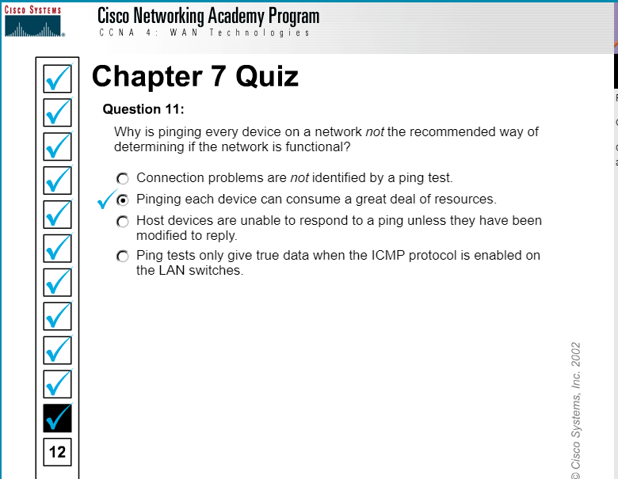
- mengapa ping setiap perangkat di jaringan bukan cara yang disarankan untuk menentukan apakah jaringan berfungsi?
Jawab : Setiap perangkat dapat mengkonsumsi banyak sumber daya.

- pernyataan berikut tentang pemantauan jarak jauh (RMON) yang benar?
Jawab : Data jaringan dapat dikumpulkan dari jarak jauh oleh RMON probe.
Penjelasan : Karena Remote Monitoring (RMON) adalah spesifikasi pemantauan standar yang memungkinkan berbagai pemantau jaringan dan sistem konsol saling bertukar data pemantauan jaringan. RMON memberi administrator jaringan kebebasan lebih dalam memilih probe dan konsol pemantauan jaringan dengan fitur yang memenuhi kebutuhan jaringan masing-masing. Implementasi RMON biasanya beroperasi dalam model client / server. Perangkat pemantau (biasa disebut "probe" dalam konteks ini) berisi agen perangkat lunak RMON yang mengumpulkan informasi dan menganalisis paket. Probe ini bertindak sebagai server dan aplikasi Manajemen Jaringan yang berkomunikasi dengan mereka bertindak sebagai klien. Sementara kedua konfigurasi agen dan pengumpulan data menggunakan SNMP, RMON dirancang untuk beroperasi secara berbeda dari sistem berbasis SNMP lainnya:
Probe memiliki lebih banyak tanggung jawab untuk pengumpulan dan pengolahan data, yang mengurangi lalu lintas SNMP dan beban pemrosesan klien.
Informasi hanya dikirimkan ke aplikasi manajemen bila diperlukan, bukan polling dan pemantauan terus menerus
Singkatnya, RMON dirancang untuk pemantauan "flow-based", sementara SNMP sering digunakan untuk manajemen "berbasis perangkat". RMON mirip dengan teknologi pemantauan berbasis arus lainnya seperti NetFlow dan SFlow karena data yang dikumpulkan berkaitan terutama dengan pola lalu lintas daripada status perangkat individual. Salah satu kelemahan dari sistem ini adalah bahwa perangkat jarak jauh menanggung lebih banyak beban manajemen, dan membutuhkan lebih banyak sumber daya untuk melakukannya. Beberapa perangkat menyeimbangkan trade-off ini dengan hanya menerapkan subset dari kelompok RMON MIB (lihat di bawah). Implementasi minimal RMON agent hanya bisa mendukung statistik, history, alarm, dan event.

